Министерство науки и высшего образования Российской Федерации
Федеральное государственное бюджетное образовательное
учреждение высшего профессионального образования
Сибирский государственный автомобильно-дорожный университет
(СибАДИ)

Кафедра «Техника для строительства и сервиса
нефтегазовых комплексов и инфраструктур»

Построение тяговой характеристики
гусеничной машины с механической
трансмиссией

Омск
СибАДИ
2021

УДК
ББК
Л

Рецензенты:

д-р техн. наук, проф. Н.С. Галдин (СибАДИ)

Работа утверждена редакционно-издательским советом СибАДИ в качестве методических указаний

Лиошенко,Василий Иосифович.
Построение тяговой характеристики гусеничной машины с механической трансмиссией [Электронный ресурс ]: методические указания /В.И.Лиошенко. - Омск : СибАДИ, 2021,- Режим доступа : свободный после авторизации .- Загл. с экрана.

ISBN

Предназначено для использования в учебном процессе.
Рассмотрен порядок, методика расчета и построения тяговой характеристики гусеничной машины без отбора мощности на привод вспомогательных механизмов, приведены некоторые справочные данные для самостоятельного построения тяговой характеристики.
Рекомендуется для обучающихся всех форм обучения, изучающих теоретические курсы: «Тяговая механика строительных и дорожных машин», «Конструкция и эксплуатация специальной автотракторной техники» (специальности: 230501 «Наземные транспортно-технологические средства», 230302 «Наземные транспортно-технологические комплексы», 230303 «Эксплуатация транспортно-технологических машин и комплексов»). Может также использоваться обучающимися в магистратуре и аспирантуре.

ISBN ФБГОУ ВО «СибАДИ», 2021

Содержание

Введение 7
1 Исходные данные для построения тяговой характеристики гусеничной машины 9
2 Регуляторная характеристика двигателя 10
3 Построение основных зависимостей регуляторной характеристики 12
3.1 Построение кривой коэффициента буксования движителя 12
3.2 Построение зависимости окружной силы движителя Рк в функции Ме двигателя 14
3.3 Построение основной зависимости тяговой характеристики - кривой действительной скорости движения машины Vд 15
3.4 Построение основной зависимости тяговой характеристики- кривой часового расхода топлива Gт 18
4 Построение производных зависимостей тяговой характеристики 18
4.1 Построение кривой тяговой мощности Nt 18
4.2 Построение кривой удельного расхода топлива gт 19
4.3 Построение кривой тягового кпд ηт 19
Заключение ……...................................................................................................21
Список использованных источников…………………………………………..22
Приложения …………………………..............................................................23

Введение

Машина, в широком смысле, это устройство, предназначенное для преобразования энергии, материалов и информации. В зависимости от основного назначения машины классифицируют на энергетические, информационные и рабочие. Строительные и дорожные машины (СДМ) относятся, в основном, к рабочим машинам, которые предназначены для выполнения различных работ в условиях строительства.
Работа СДМ в условиях строительства имеет свою специфику. С одной стороны тяжелые условия эксплуатации, с другой стороны, режим работы большинства СДМ характеризуется резкими колебаниями рабочих нагрузок, реализацией максимальной мощности двигателя на различных передачах, частыми изменениями направления и скорости движения, особенно это касается землеройно-транспортных машин. Следовательно они должны иметь высокие тяговые и скоростные качества, хорошую проходимость и устойчивость возможность их агрегатирования с различным навесным и прицепным оборудованием. Для оценки тяговых, скоростных, динамических, потребительских свойств, топливно-экономических показателей машин удобно пользоваться их тяговыми характеристиками.
Тяговая характеристика представляет собой графическое выражение реальных выходных тяговых параметров машины , определяемых результатами совместной работы движителя, трансмиссии и двигателя. Характеристика предназначена для определения указанных выше качеств машины при работе на конкретной передаче и строят ее применительно к установившемуся режиму работы машины и при движении по горизонтальному участку. Для полного представления о тяговых и экономических качествах машины необходимо построить ряд тяговых характеристик для разных работ, передач и разных грунтовых условий. Следовательно, необходимо достаточно полно представлять конструкцию машины, параметры двигателя, трансмиссии и движителя, поскольку тяговая характеристика строится для конкретного вида работы и конкретных грунтовых условий. Современная СДМ имеет целую гамму различных навесных и прицепных орудий, вспомогательного оборудования на привод которых расходуется мощность двигателя, на привод движителя остается только часть мощности. При расходе мощности двигателя на привод вспомогательных механизмов (рабочих органов, гидропривода, вентиляции, отопления, освещения и т.д.) и это следует учитывать при построении тяговой характеристики.
В данном учебном издании рассматривается построение тяговой характеристики гусеничного тягача( трактора) с механической трансмиссией, при отсутствии у него навесных рабочих органов и расходом мощности двигателя только на привод движителя (самый простой случай).

1 Исходные данные для построения тяговой характеристики гусеничной машины

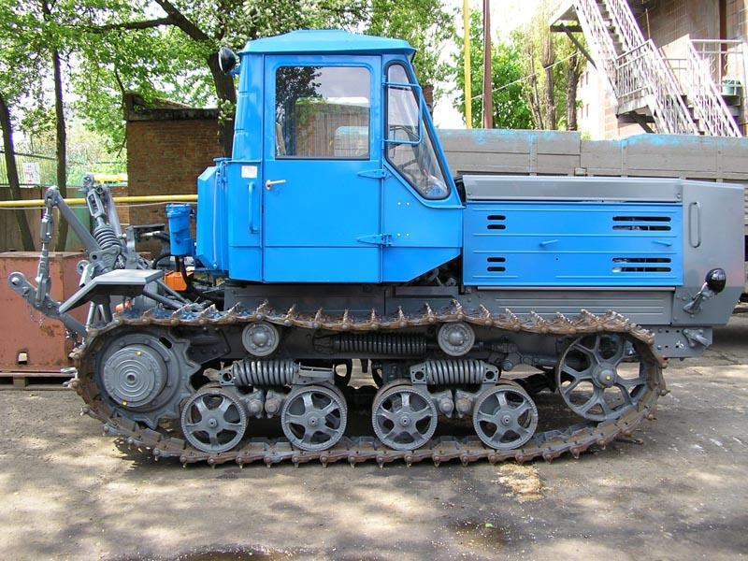
Рисунок 1 –Трактор
Марка трактора –
Марка двигателя - Мощность двигателя -
Ширина гусеницы-
Длина опорной ветви -
Количество нагруженных грунтозацепов -
Высота грунтозацепа-
Диаметр начальной окружности ведущей звездочки-
Передаточное число трансмиссии на заданной передаче-
КПД, механический, трансмиссии на заданной передаче-
Вид грунта, его состояние и влажность-
Масса эксплуатационная машины-
Регуляторная характеристика двигателя.
Тяговая характеристика, при выполнении курсовой (контрольной ) работы, строится на листе миллиметровки формата А3, А2.
Расчетные условия при построении тяговой характеристики тягача: машина движется прямолинейно по горизонтальной поверхности; навесное рабочее оборудование отсутствует; вся мощность двигателя и его крутящий момент расходуются на привод движителя. Грунт- плотный свежесрезанный суглинок с влажностью близкой к оптимальной.

2 Регуляторная характеристика двигателя

Стандартные регуляторные характеристики двигателей приводятся в каталогах и строятся в функции мощности двигателя. При построении регуляторной характеристики стандартную характеристику двигателя следует перестроить в функции крутящего момента М_{е} двигателя.
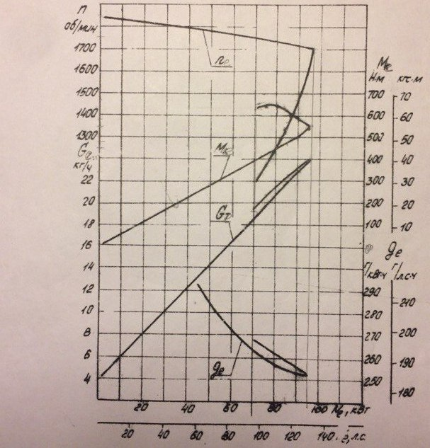
Рисунок 2 – Регуляторная стандартная характеристика двигателя
Параметры регуляторной характеристики N_{e}; M_{е} ; n_{e}; G_{e}, заносят в таблицу 1.
При этом все точки перелома кривых на рисунке 2 должны быть занесены в таблицу 1. На регуляторной ветви характеристики следует взять 3-4 точки, данные занести в таблицу 1.
Построение тяговой характеристики тягача начинают либо с построения кривой буксования, либо с построения регуляторной характеристики двигателя. Для построения регуляторной характеристики двигателя снимают предварительно параметры со стандартной регуляторной характеристики N_{e}; M_{е} ; n_{e}; G_{e}, (рисунок 1), полученные данные заносят в таблицу 1, а затем во втором квадранте размещают регуляторную характеристику двигателя в функции крутящего момента двигателя М_{е} (рисунок 3). Начало координат точка О.
Таблица 1 – Параметры регуляторной характеристики двигателя (пример)
N_{e},кВт | M_{е}, Н·м | n_{e}, об/мин | G_{e}, кг/ч
0 | 0 | 1837 | 3,9
20 | - | - | -
40 | 225 | 1794 | -
70 | 393 | 1754 | 18,5
80 | 450 | - | 20,6
90 | 500 | 1720 | 22,8
96 | 550 | 1700 | 24
90 | 587 | 1463 | 23,3
80 | 648 | 1250 | 21,25
76,7 | 653 | - | -
70 | 627 | 1100 | 19,6

Численные значения конкретных параметров двигателя находят, используя методы интерполяции.
Регуляторная характеристика двигателя после построения имеет вид, показанный на рисунке 3 во втором квадранте.
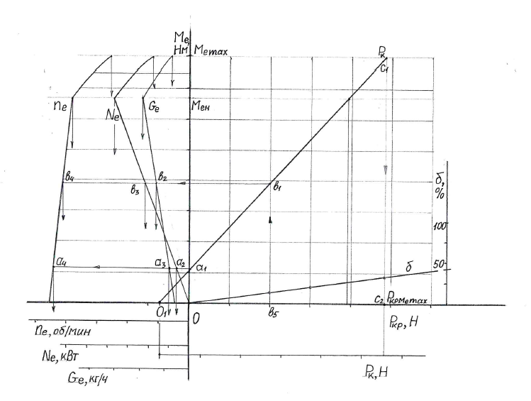
Рисунок 3-Начальные зависимости тяговой характеристики

3 Построение основных зависимостей тяговой характеристики

3.1 Построение кривой коэффициента буксования движителя
В первом квадранте строят кривую коэффициента буксования δ в функции силы тяги тягача Р_{кр}.
Коэффициент буксования δ гусеничной машины, определяется по формуле [1].
$δ=\frac{2⋅P_{\text{KP}}}{p_{Д}⋅F⋅L⋅(1+n)}⋅\text{100}\text{\%}$, (1)
где – сила тяги на крюке, кН;
F – боковая площадь грунтозацепа, м²;
L– длина опорной ветви гусеницы, м;
n – число нагруженных грунтозацепов;
р_{д} – допускаемая объемная сила смятия грунта гусеничным движителем,
Н/м³.
Р_{кр} = ; = ; L = ; n = . ( указываются принятые численные значения параметров для расчета, с размерностями).
Численные значения рд принимают исходя из типа грунта и удельной вертикальной деформации грунта, создаваемой движителем машины на опорную поверхность( прил. А ).
Число нагруженных грунтозацепов n определяют, для заданного тягача, по общему виду машины (машину ставят на горизонтальную поверхность и считают нагруженные грунтозацепы). Нагруженным грунтозацепом считают грунтозацеп, внедренный в грунт.
Боковая площадь грунтозацепа F определяется по формуле 2.

$F=h⋅l$, (2)

где h – высота грунтозацепа, м;
l – ширина грунтозацепа ,м.
h = ; l = .
При расчетах, силой тяги на крюке Р_{кр} задаются сами, при этом, часто определяют силу тяги тягача максимальную, по сцеплению T_{max}, которую используют, как ориентир, при выборе Р_{кр}. Следует помнить, что при буксовании гусеничных машин более 25- 30 % начинается срыв грунтозацепами грунтовых кирпичей и скорость машины падает.
$P_{\text{КР}}=Т_{\text{max}}−P_{f}$, (3)
где T_{max} –сила тяги, максимальная, Н ;
P_{f} – сила сопротивления движению (качению) машины, Н.
Силу тяги тягача максимальную, по сцеплению, определяют по формуле [5 ].
$T_{\text{max}}=G_{\text{сц}}⋅ϕ_{\text{сц}\text{max}}$, (4)
где G_{сц} – сцепной вес машины, Н;
- коэффициент сцепления движителя с грунтом .
G_{сц} = ; $ϕ_{\text{сц}\text{max}}$ = .
Силу сопротивления качению машины, можно определить по формуле 5 [5].

$P_{f}=G⋅f$, (5)
где G–сила тяжести машины, Н;
f–коэффициент сопротивления движению машины.
G = ; f = .
После нахождения всех параметров определяют по формуле 1 коэффициент буксования для 3÷5 значений силы Р_{кр}, начиная с Р_{кр}=0. Численные значения Р_{кр} принимают ориентируясь на Т_{max}. По полученным данным строят график (рисунок 3). При δ =25 ÷ 30 % расчеты заканчивают.

3.2 Построение зависимости окружной силы движителя Рк в функции Ме двигателя

Для построения зависимости Р_{к}(М_{е}) откладывают значение Р_{f}
влево от точки О в масштабе силы Р_{кр} (точка О₁). Из точки О₁, вправо, располагают шкалу окружной силы движителя Р_{к} в масштабе силы тяги на крюке Р_{кр} (рисунок 3).
Задаваясь значениями М_{е} в первом квадранте строят зависимость окружной силы движителя Р_{к} в функции крутящего момента двигателя М_{е} .
$P_{К}=\frac{M_{e}⋅i_{м}⋅η_{м}}{r_{d}},$ (6)
где М_{е} – крутящий момент двигателя( значения принимают сами), Нм;
i_{м}– передаточное число трансмиссии на заданной передаче;
η_{м} – механический КПД трансмиссии на заданной передаче;
r_{d} – радиус начальной окружности ведущей звездочки, м.
i_{м} = ; η_{м = ;} r_{d} = .
Передаточное число и механический КПД трансмиссии ( для рассматриваемой передачи) определяют расчетом по кинематической схеме машины либо находят в литературе.
Радиус начальной окружности ведущей звездочки машины ищут в литературе на машину, ориентировочные значения даны в приложении 2.
Численные значения М_{е} принимают по регуляторной характеристике двигателя.
Для построения зависимости Р_{к} достаточно двух, трех точек, так как зависимость прямолинейна. Начальная точка О₁, конечной точкой может быть точка с₁, при М_{еmaх} (рисунок 3 ). Затем из точки с₁ опускают вертикаль на шкалу Р_{кр} ; точка с₂, на шкале Р_{кр}, дает силу тяги на крюке при максимальном крутящем моменте двигателя Р_{крмемах}. Следует помнить, что численное значение Р_{к} зависит от передаточного числа трансмиссии. С изменением значения i_{м} кривая Р_{к} также будет изменять свое положение на графике.

3.3 Построение основной зависимости тяговой характеристики - кривой действительной скорости движения машины Vд

В первом квадранте строят основную зависимость тяговой характеристики – кривую действительной скорости движения машины V_{д} в функции силы тяги на крюке Р_{кр}.

$ν_{Д}=0,\text{377}⋅\frac{n_{e}⋅r_{Д}}{i_{м}}⋅\left(1−\frac{δ}{\text{100}}\right)$, ( 7)

где V_{д} - действительная скорость машины, км/ч;
n_{е}- число оборотов двигателя, об/мин;
r_{d} – радиус начальной окружности ведущей звездочки, м;
i_{м}– передаточное число трансмиссии на заданной передаче;
δ – коэффициент буксования.
i_{м}– ; r_{d--} , n_{е- ,} δ- ,
Для определения численных значений V_{д} задаются силой тяги на крюке (начинают с Р_{кр}=0) , после чего определяют другие параметры формулы 7. Задавшись значением Р_{кр} =0, проводят вертикаль. Из точки а₁, пересечения с Р_{к}, проводят горизонталь во второй квадрант до пересечения с кривыми регуляторной характеристики (а₂,а₃,а₄) (рисунок 4).
Точка а₄ дает численное значение n_{е}- число оборотов двигателя при Р_{кр}= 0.
Точка а₃ дает численное значение G_{е}.- часовой расход топлива при Р_{кр}=0.
Точка а₂ дает численное значение N_{е} – мощность двигателя при Ркр =0.
Коэффициент буксования при Р_{кр} =0 равен нулю (точка О).
По формуле 7 определяют V_{д} при Р_{кр}, равным нулю. Результаты расчета заносят в таблицу 2.
Затем принимают другое значение Р_{кр}, проводят вертикаль в₅в₁. Из точки в₁, пересечения вертикали с Р_{к}, проводят горизонталь во второй квадрант, до пересечения с кривыми регуляторной характеристики, точки (в₂, в₃, в₄ ) которые дают численные значения параметров при другом, принятом значении Р_{кр}. По формуле 7 определяют V_{д} результаты - в таблицу 2. После нахождения 4-5 значений V_{д} строят кривую ( рисунок 4 ). При этом найденные значения V_{д} откладывают на вертикалях соответствующих сил Р_{кр} в выбранном масштабе. Шкалу численных значений V_{д}, и все последующие шкалы, располагают с правой стороны характеристики. Одновременно в таблицу 2 можно заносить другие параметры регуляторной характеристики G_{е}, N_{е} , n_{е} , которые в дальнейшем будут использованы. Параметры при Р_{крмен} и Р_{крмеmах} должны быть использованы при расчетах обязательно и внесены в таблицу 2.

Таблица 2-Результаты расчетов V_{д} ( пример)
Р_{кр},H | δ,% | n_{e}, об/мин | v_{д}, км/ч | G_{е},кг/ч | N_{е},кВт | G_{т},кг/ч
0 | 0 | 2275 | 11,078 | 7
10000 | 3,604 | 2250 | 10,562 | 13,5
12000 | 4,61 | 2245 | 10,428 | 14,75
15000 | 7,65 | 2240 | 10,073 | 16,75
18000 | 16,83 | 2220 | 8,991 | 18,5
20000 | 30,021 | 2215 | 7,548 | -
- | - | - | - | -
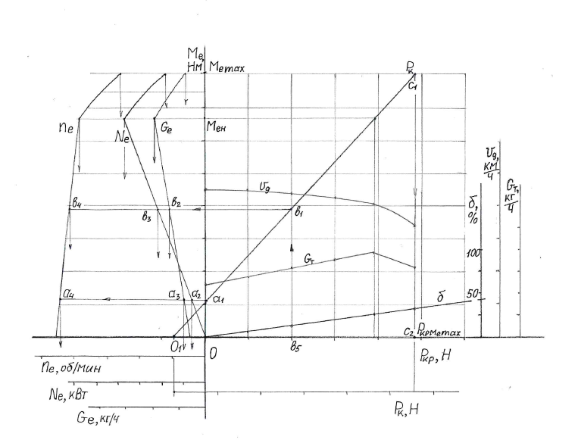
Рисунок 4- Построение зависимостей V_{д} и G_{т}

3.4 Построение основной зависимости тяговой характеристики- кривой часового расхода топлива Gт

В первом квадранте строят основную зависимость тяговой характеристики – кривую часового расхода топлива G_{т} в функции Р_{кр}. Для построения кривой G_{т} задаются значением силы тяги на крюке Р_{кр} проводят вертикаль до Р_{к} (точки а₁, в₁), из этих точек – горизонтали до кривой G_{е} (точки а₃, в₂). После нахождения 4-5 точек строят кривую G_{т}. Результаты расчетов заносят в таблицу 3 . Шкалу численных значений G_{т} располагают в первом квадранте ( рисунок 4).Если значения G_{е} уже имеются в таблице 2, сняты ранее, то их также используют для построения кривой часового расхода топлива.

4 Построение производных зависимостей тяговой характеристики

К производным зависимостям тяговой характеристики относят кривые: тяговой мощности N_{t}; удельного расхода топлива gT ;; тягового кпд η_{t} - которые строят в функции силы тяги на крюке Р_{кр}, в первом квадранте.

4.1 Построение кривой тяговой мощности Nt
Тяговая мощность определяется по формуле 8.

$N_{t}=0,\text{000272}⋅V_{Д}⋅P\text{КР}$ , (8)

где N_{t} – тяговая мощность машины, кВт ;
Р_{кр} - сила тяги на крюке, Н;
V_{д} – действительная скорость движения машины, км/ч .
Для построения кривой $N_{t}$ требуется знать значение V_{д} и соответствующее ей значение Р_{кр}. Для этого задаются численным значением силы тяги на крюке Р_{кр}, проводят вертикаль (например, в₅-в₁ ), пересечение которой с кривой V_{д} (точка с₄ ) дает нужное значение действительной скорости. После нахождения 4-5 значений $N_{t}$ строят кривую ( рисунок 5). Данные расчетов заносят в таблицу 3.
Таблица 3-Результаты расчетов N_{t}, G_{т}, gT
Р_{кр},H | V_{д}, км/ч | N_{t}, кВт | G_{т},кг/ч | gT , г/кВт ч
0 | Берут | 0 | Берут | 7
10000 | из табл.2 | 9.803 | из табл. 2 | 13,5
12000 |  |  |  | 14,75
15000 |  |  |  | 16,75
18000 |  |  |  | 18,5
20000 |  |  |  | 20
-

4.2 Построение кривой удельного расхода топлива gT
Удельный расход топлива gT определяют по формуле 9.

$g_{t}=\text{1000}\frac{G_{T}}{N_{t}}\text{.}$ (9)
где gt – удельный расход топлива ,г/кВт ч;
N_{t} – тяговая мощность, кВт;
G_{т} - часовой расход топлива, кг/ч.
Для построения кривой g_{T} требуется знать значение и соответствующее ей
значение. Для этого задаются численным значением силы тяги на крюке Р_{кр}, проводят вертикаль (например, в₅-в₁), пересечение которой с кривыми и G_{т}, (точки с₄, с₅) дает нужные значения тяговой мощности и часового расхода топлива. Данные расчетов заносят в таблицу 3. После нахождения 4-5 значений строят кривую g_{T} в функции силы тяги Р_{кр}.

4.3 Построение кривой тягового кпд ηT
Тяговый КПД определяют по формуле 10.
$η_{T}=\frac{N_{{}_{T}}}{N_{e}}\text{.}$ (10)
где N_{T} – тяговая мощность, кВт;
N_{e} - мощность двигателя, кВт.
Для построения кривой η_{T} требуется знать значение N_{T} и соответствующее ей значение N_{e}. Для этого задаются численным значением силы тяги на крюке Р_{кр}, проводят вертикаль ( например в₅-в₁ ), пересечение которой с кривой N_{T} (точка с₄ ) дает нужное значение тяговой мощности. Горизонталь из точки в₁ во второй квадрант дает точку в₃- нужное значение N_{e} . Данные расчета - в таблицу 4. После нахождения 4-5 значений строят кривую η_{T} в функции силы тяги Р_{кр}.
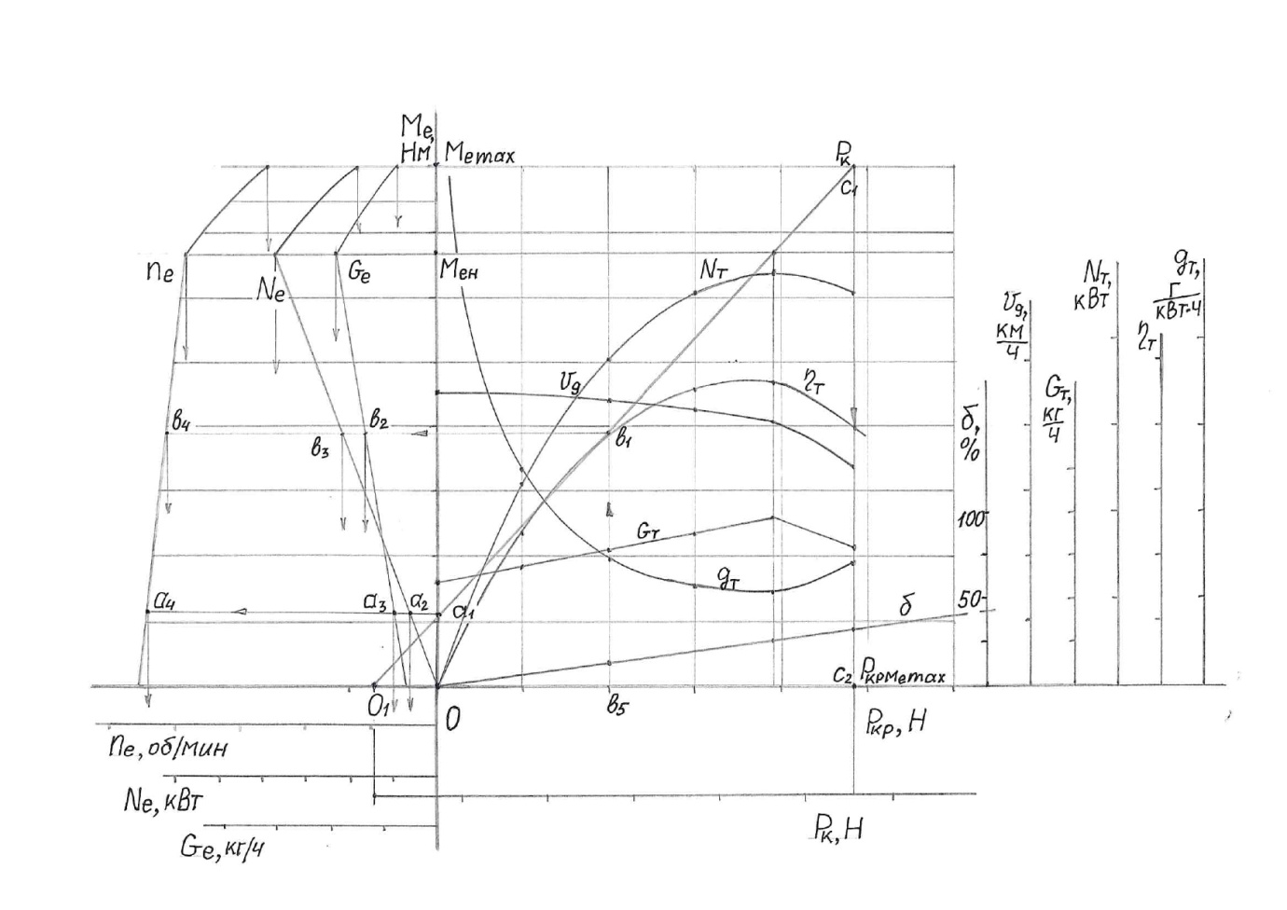
Рисунок 5- Тяговая характеристика машины

Таблица 4- Результаты расчета тягового КПД
Р_{кр},H | N_{e}, км/ч | N_{T}, кВт | η_{T}
0 |  | 0
10000 |  | 9.803
12000 |  | --
15000
18000
20000

ВОПРОСЫ
для самоконтроля

Классификация, типаж гусеничных тягачей.
Конструктивная схема гусеничного движителя, его основные элементы и их назначение.
Кинематика гусеничного движителя.
Как определяют радиус ведущего колеса движителя.
Сопротивление и сцепление гусеничного движителя с поверхностью качения.
Внешние сопротивления, действующие на движитель при движении.
Внутренние сопротивления, возникающие в движителе при движении.
Давление гусеницы на основание.
Реакция грунта на движитель, ее определение.
Силовое оборудование гусеничных машин, его характеристика.
Выбор двигателя и оценка его качеств.
Гидродинамическая муфта, назначение и параметры.
Гидродинамический трансформатор, назначение и параметры.
Структурные схемы соединения гидродинамических передач с двигателем.
Трансмиссии СДМ, их характеристика.
Оценка тяговых качеств самоходных машин.
Тяговая и потенциальная характеристики, их назначение.
Почему гусеничный обвод имеет неравномерную скорость при постоянной скорости вращения ведущего колеса.
Способы построения тяговых характеристик.

Список использованных источников

- Многоцелевые гусеничные и колесные машины. Теория:учеб.пособие / В.П.Бойков, В.В. Гуськов, В.А.Коробкин [и др.]; под общ. ред. В.П. Бойкова. – М.: Инфра-М, 2014; Минск: Новое знание.-543 с.

- Многоцелевые гусеничные и колесные машины. Теория [Электронный ресурс]: учеб.пособие / В.П.Бойков [ и др.]; под ред. В.П. Бойкова. – М.: Новое знание; Москва.:Инфра-М, 2014.-543 с. URL: http://e.lanbook.com/books/2937

3. Кутьков, Г. М. Тракторы и автомобили. Теория и технологические свойства [Текст] : рекомендованоУМО вузов РФ по агроинженерному образованию в качестве учебника поспециальностям «Механизация сельского хозяйства» и «Технология обслуживания и ремонта машин агропромышленного комплекса» / Г.М. Кутьков. – 2-изд., перераб. и доп.- Москва.: ИНФРА-М, 2016.- 506 с.

4. Брянский, Ю. А. Тягачи строительных и дорожных машин : учеб. пособие / Ю. А. Брянский, М. И. Гриф, В. А. Чурилов.- Москва.: Высшая школа, 1976. – 360с.

5. Дорожные машины : учебник для вузов.-3-е изд., перераб. и доп.- Москва.: Машиностроение, 1972.- Ч I: Машины для земляных работ /Т В. Алексеева, К.А.Артемьев, А.А. Бромберг [и др.]. - 504с.

6. Савочкин В.А. Тяговый расчет трактора: методические указания/ В.А.Савочкин.- URL: http://mospolytech.ru/storage/files/kaf/auto/books/49.pdf /.
8. Забавников Н.А. Основы теории транспортных гусеничных машин/ Н.А.Забавников.- 2-изд., перераб. и доп. - Москва.: Машиностроение , 1975.-488 с.

ПРИЛОЖЕНИЯ
Приложение А (справочное)
Допускаемая объемная сила смятия грунта гусеничным движителем
Род и состояние грунта | Pд, Н/см³
Мокрая глина, рыхлый песок, пашня | 20÷40
Крупный песок, влажная средняя глина | 40÷60
Средняя глина, плотная глина, влажная | 60÷70
Плотная глина средней влажности, мергель и лёсс влажные | 90÷100

Приложение Б
(справочное)
Регуляторные характеристики дизелей

